Víteček v novém
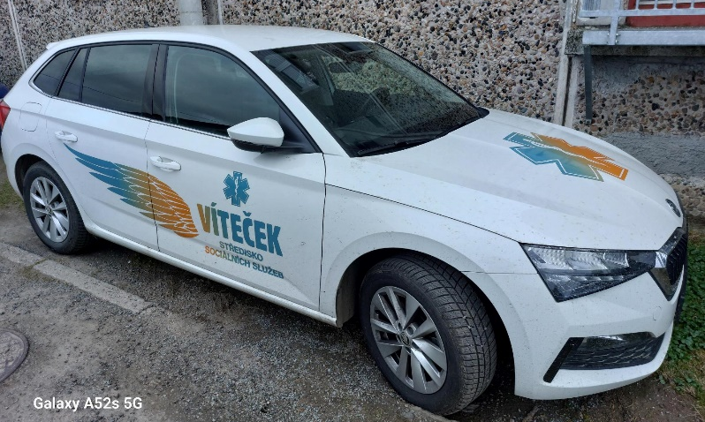
Možná si pozorný čtenář vzpomene, že jsme počátkem roku informovali tachovskou a chebskou veřejnost o pořízení jednoho devítimístného svozového auta VW CRAFTER pro dopravu hendikepovaných klientů do Střediska Víteček v Černošíně z území MAS Český Západ a čtyř vozidel ŠKODA SCALA pro terénní osobní asistentky, které každodenně, mnohdy i 7 dní v týdnu a 24 hodin denně, dojíždí za potřebnými spoluobčany do jejich domácností, kde pomáhají s nákupy, dopravou k lékaři či na úřady, s podáváním léků i stravy a mnohdy i s koupelí a hygienou. Pořízení těchto vozidel se podařilo díky evropské dotaci zprostředkované MAS Český Západ a díky zápůjčce Města Planá na jejich předfinancování.

Dnes můžeme veřejnost informovat také o novém označení těchto i všech ostatních vozidel novými polepy a logem, aby ti, kteří naši práci a pomoc sledují, ji neváhali v případě potřeby i využít a měli kontaktní údaje denně na očích.
Věříme, že nová vozidla budou sloužit co nejdéle a budou tak mnoho let přivážet pomoc do domovů všem sociálně potřebným spoluobčanům nejen v územním obvodu obcí MAS Český západ. Klienti, jejich rodiče, ale i pracovníci Střediska Víteček děkuji všem, kteří se na této podpoře podíleli, zejména paní starostce Němečkové a panu Janu Floriánovi. Poděkování patří i všem, kteří v roce 2023 Vítečku pomáhali pomáhat. Moc si toho vážíme.

Lepší představu o naší práci si můžete udělat z krátkého videospotu na přiloženém QR kódu.

Za středisko Víteček
Ing. Jiří Kalista

